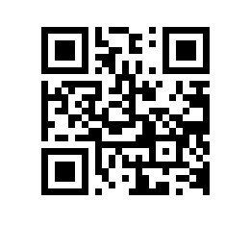

О допуске к работе ранее отстраненных работников НИУ ВШЭ (г. Москва)

В связи с существенным ослаблением ограничений, установленных нормативными правовыми актами в сфере санитарно-эпидемиологического благополучия населения из-за угрозы распространения коронавирусной инфекции (COVID-19), в том числе в связи с изданием указа Мэра Москвы от 14.03.2022 № 14-УМ «О внесении изменений в указ Мэра Москвы от 8 июня 2020 г. № 68-УМ» (далее – ограничения), а также социально-экономической ситуацией

ПРИКАЗЫВАЮ:

  - Допустить к работе работников НИУ ВШЭ, ранее отстраненных от работы в связи с непрохождением вакцинации против коронавирусной инфекции (COVID-19) в соответствии с приказом НИУ ВШЭ от 17.06.2021 №6.18.1-01/170621-5 «О мерах по реализации постановления Главного государственного санитарного врача по г. Москве от 15.06.2021 № 1 «О проведении профилактических прививок отдельным группам граждан по эпидемическим показаниям» и указа Мэра Москвы 16.06.2021 № 32-УМ «О внесении изменений в указ Мэра Москвы от 8 июня 2020 г. № 68-УМ» в отношении работников НИУ ВШЭ (г. Москва)».
- Руководителям структурных подразделений в течение трех рабочих дней с даты издания настоящего приказа:
  - направить в Управление персонала по шаблону, размещенному на странице Управления персонала, служебную записку на имя директора по персоналу Е.А. Молодых в системе электронного документооборота (СЭД) о допуске ранее отстраненных работников к работе;
  - уведомить отстраненных работников о необходимости приступить к работе (по корпоративной электронной почте или иным способом);
  - письменно проинформировать работников, допущенных к работе, о необходимости вакцинации против коронавирусной инфекции (COVID- 19) и повторном отстранении при ужесточении ограничений в случае отсутствия сведений о вакцинации.
- Директору по персоналу Е.А. Молодых обеспечить оформление необходимых кадровых документов по допуску работников к работе на основании полученных служебных записок от руководителей структурных подразделений.

Проректор А.С. Кошель

